Systèmes et Réseaux
"Développer l’infrastructure de l'information, sécurisez le monde numérique."
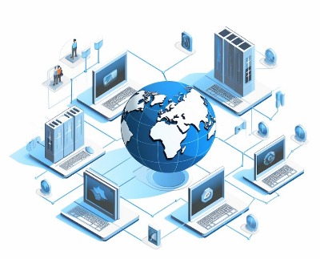
C’est une formation d’excellence destinée aux experts en infrastructures informatiques, en cybersécurité et en gestion des réseaux d’entreprise.

Le Technique Supérieur (TS) est un cycle de 2 ans menant à un diplôme technique.
1. Conditions d'admission
- Après le Baccalauréat Technique (BT)
- Après le Baccalauréat Général : (Séries SV-SG)

2. Aptitudes & Qualités
Le cursus plonge l'élève au cœur du langage des machines.
🧠 Ce que vous allez acquérir
- Administration des Systèmes d’exploitation : Installation et configuration de serveurs professionnels, gestion des comptes et dépannage.
- Architecture Réseaux : Gestion du routage, de la commutation et des réseaux VLAN, DHCP, DNS, Wi-Fi…
- Sécurité & Cybersécurité : Mise en place de pares-feux (Firewalls), de VPN et de protocoles de protection contre les cyberattaques.
- Virtualisation & Gestion Cloud : Déploiement de serveurs virtuels (VMware, Hyper-V) et gestion des ressources dans le Cloud.

3. Débouchés : Carrière Professionnelle ou Haute Spécialisation
💼 Option A : Insertion Professionnelle Immédiate
- Administrateur systèmes et réseaux
- Technicien support pour les infrastructures complexes
- Consultant en cybersécurité.
- Technicien cloud et virtualisation.
📚 Option B : Enseignement Avancé
- Licence Technique (LT) : Programmation, Systèmes et réseaux.
- Certifications Professionnelles : Passage de certifications reconnues (CCNA de Cisco, Microsoft Azure, CompTIA Security+).

